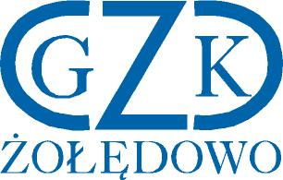

Gminny Zakład Komunalny
Żołędowo, ul. Jastrzębia 62, 86-031 Osielsko
Żołędowo, dnia 11.05.2022 r.

Informacja o wyborze najkorzystniejszej oferty

SPRZEDAŻY MAJĄTKU RUCHOMEGO

Zamawiający informuje, że w ww. postępowaniu dokonał wyboru najkorzystniejszej oferty na sprzedaż Samochód specjalny WUKO oraz Agregat prądotwórczy złożonej przez Wykonawcę:

STANLEY-TRADE Sp. z o.o.
ul. Sandomierska 203 B, 37-400 Nisko

Zestawienie ofert:

Lp. | Wykonawca | Cena brutto
1. | JANUSZ GRAB R.S.G. METAL  Ul. Trześniowska 11, 27-600 Sandomierz
 | Samochód specjalny WUKO do czyszczenia kanalizacji | 10.500,00 zł
 | Agregat prądotwórczy STALOWA WOLA 250kVA | 12.500,00 zł
2. | STANLEY-TRADE Sp. z o.o.  ul. Sandomierska 203 B, 37-400 Nisko
 | Samochód specjalny WUKO do czyszczenia kanalizacji | 18.081,00 zł
 | Agregat prądotwórczy STALOWA WOLA 250kVA | 18.081,00 zł

